（１）ワークシート１
外国からの留学生①
年 組 番 氏名

次の生徒２人の会話を読んで、自分の考えを書いてみましょう。

Ａ：聞いた？ 明日からクラスに留学生が来るらしいぞ。
Ｂ：聞いた、聞いた。でも、どこの国からの留学生なんだろう…？
Ａ：どこだろうね。気になるけど、いろいろ楽しみだね。
Ｂ：う～ん…。

（１）Ａくんが楽しみだと思っているのはどんなことでしょうか。予想してみましょう。

（２）Ｂさんが不安に思っているのはどんなことでしょうか。予想してみましょう。

（３）留学生はどのように思っているでしょうか。楽しみだと思っていること、不安に思っていることの両方を考えてみましょう。

（２）ワークシート２
外国からの留学生②
年 組 番 氏名

（１）留学生の学校生活がスタート
困ってしまいそうなこと | あなたができること  あなたがしたいこと

（２）今日の学習を振り返って
今日の学習を通して感じたこと、考えたことをまとめましょう。
・クラス全員が充実した学校生活を送るために、どのような点に気を付
けるとよいでしょうか。
・これからの学校生活において、生かしていきたいことを書きましょう。

（３）世界のジャンケン例

・「スペイン」のジャンケン
掛け声は、「パエドラ、パペル、ティヘラ！」
「グー（石）」＝パエドラ 「チョキ（ハサミ）」＝ティヘラ
「パー（紙）」＝パペル

・「マレーシア」のじゃんけん
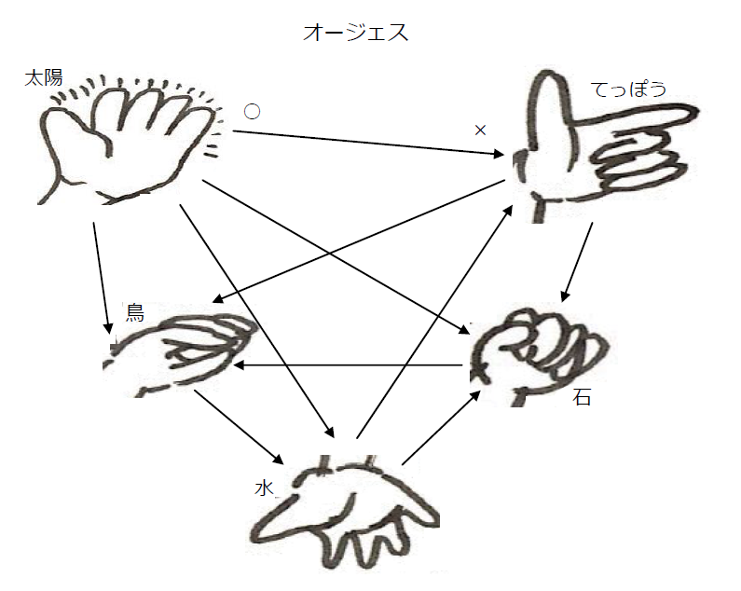

・「アメリカ」のじゃんけん
